5 класс
История
Тема 8
Урок 41
Дата проведения 07 02 .2022

Тема: Расцвет Афинской демократии при Перикле
Цель урока: изучить общественно- политический строй Афин, после греко-персидских войн;
Задачи:
Обучающие : выявить основные направления преобразований в общественной и политической жизни Афин; рассмотреть с обучающимися деятельность Перикла и её влияние на жизнь афинского общества;
Развивающие : способствовать формированию навыка работы с источниками информации (прочтение текста и нахождение нужной информации, обобщение и систематизация исторического материала); формировать у обучающихся навыки грамотной устной речи ;
Воспитательная :способствовать развитию чувства солидарности и сопричастности к жизни Отечества, на примере деятельности Перикла по усовершенствованию общественно-политического строя Афин;
Задание 1. Проработать материал
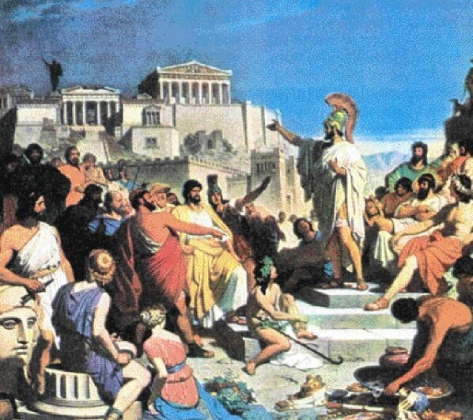
Прошло несколько десятилетий и в Афинах появился новый государственный деятель по имени Перикл. Он 15 раз начиная с 443г до н.э. выбирался на самую главную должность в Афинах должность - 1 стратега. Его женой стала одна из образованнейших женщин Эллады Аспасия. Среди его друзей были ученый Анаксагор, поэт Софокл, скульптор Фидий, "отец истории" Геродот. Современный ученые считают, что при нем Афинская демократия достигла своего расцвета.
На сегодняшнем уроке мы постараемся выяснить почему ученые делают такой вывод, какие достоинства и недостатки были у афинской демократии.
Давайте представим, что вы путешественники и путь ваш лежит в Афины, но не современные, а 5 в до н.э. Вот вы проезжаете сквозь мощные городские ворота и дорога ведет вас к центру города главной торговой площади- агоре.(сл. презентации 3). Там много людей, кто-то занят делами, а кто-то отдыхает и готов вам рассказать о своём городе. Их рассказы Вы найдете в рабочих листах(задание 1) Прочитайте эти рассказы и будьте готовы ответить на мои вопросы устно.
- Где проводилось Народное собрание?
- Кто имел право участвовать в заседаниях Народного собрания? Как часто оно проводиться?
- Какие вопросы решает Народное собрание? Как принимаются решения?
- Кто такие стратеги, какими вопросами они ведают и как часто их избирают?
- Чем занималось Собрание пятисот?
- Зачем стали оплачивать работу людей, занимающих выборные должности?
Все в Афинах знали о безукоризненной честности Перикла, который ни на одну драхму не увеличил оставленного ему отцом состояния.
Но враги Перикла – з авистники и недоброжелатели из числа знатных – воспользовались тем, что на строительство и создание статуй были затрачены огромные деньги, взятые из казны. Первый стратег был обвинён в неумелой трате громадной суммы.
– Как Перикл сумел убедить Народное собрание в утверждении своих расходов?
.
Могла ли возникнуть подобная ситуация в любой другой стране Древнего мира? О чём это говорит?
– Чем можно объяснить популярность Перикла?
– Можно ли считать Афинское государство образцовым?
Игра "Верно-неверно”
- Верно ли, что в Афинах в 5 веке до н.э. гражданин – богат он или беден, знатен или незнатен – участвовал в управлении государством?
- Верно ли, что демократия - это народовластие?
- Верно ли, что в Народном собрании участвовали все жители Афин, начиная с 20-летнего возраста?
- Верно ли, что первого стратега Народное собрание выбирало тайным голосованием? (
- Верно ли, что другом Перикла был философ Сократ?
- Верно ли, что впервые в истории при Перикле была введена плата за исполнение выборных должностей?
- Верно ли, что на всех афинских статуях и постройках Периклом была сделана надпись “Воздвигнуто Периклом на его собственные деньги”?
- Верно ли, что проводимая Периклом политика отвечала интересам большинства афинских граждан, т.е. демосу?
- Верно ли, что правление Перикла -это расцвет демократии в Афинах?
Задание 2 Выписать и выучить понятия
Домашнее задание учить §40, отвечать на вопросы §

